课题：诱导公式习题课
一、知识回顾
1、同角三角函数的关系
2、诱导公式
诱导公式可概括为：奇变偶不变，符号看象限
一、复习引入：
诱导公式一（其中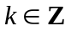）:
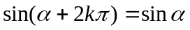
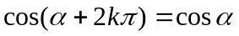
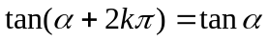
公式二：
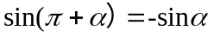
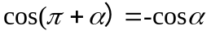
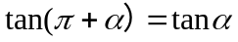
公式三： 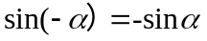
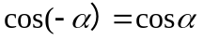
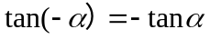
公式四：
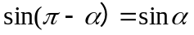
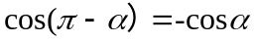
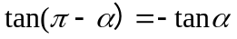
公式五：
sin(−α) = cosα, cos( −α) = sinα.
公式六：
sin( +α) = cosα, cos( +α) = −sinα.

请你推导：
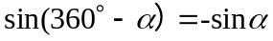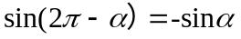
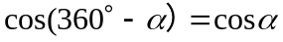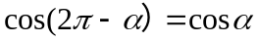
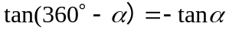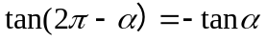

课前练习：
1、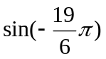的值等于
A、 B、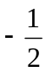 C、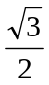 D、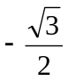
2、如果A为锐角，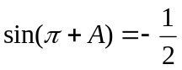，那么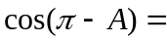
A、 B、 C、 D、
3、已知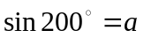，则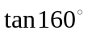等于
A、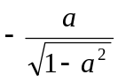 B、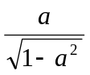 C、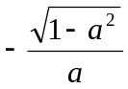 D、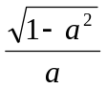
4、tan600°的值是
A．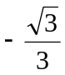 B．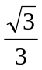 C．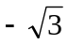 D．
5、若是三角形的一个内角，且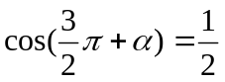，则＝＿＿＿。
6、已知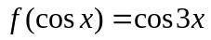，则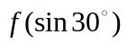的值为＿＿＿＿。
7、计算：sin315°−sin(−480°)+cos(−330°)
8、已知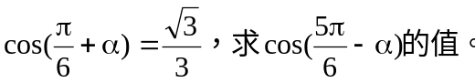
9、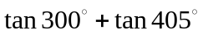的值为＿＿＿＿。
10、已知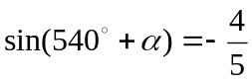，则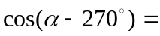＿＿＿；若为第二象限角，则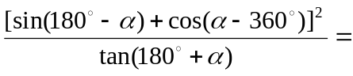＿＿＿＿。
11、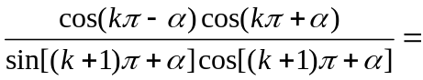 ；
12、已知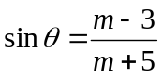，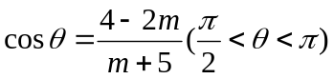，则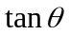＝
A、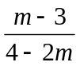 B、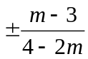 C、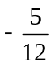 D、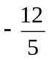

三、典型例题
例1、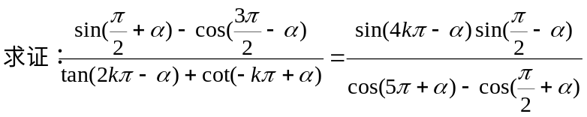

例2、已知是第三象限角，且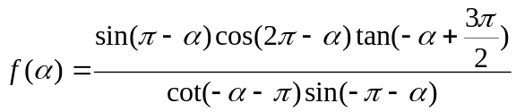。
（1）化简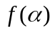；
（2）若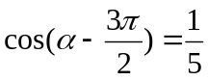，求的值；
（3）若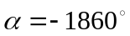，求的值。

例3、化简：（1）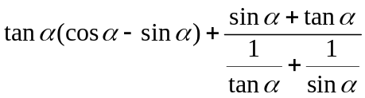；
（2）；
（3）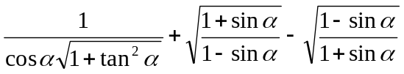。

例4、已知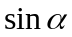和是方程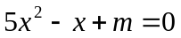的两实根，求：（1）的值；（2）当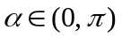时，求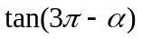的值；（3）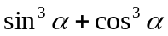的值。

